 | Abteilung  oder Autor etc.

Bedienungsanleitung
Ambutech Stockleuchte
Pharos Cane Light

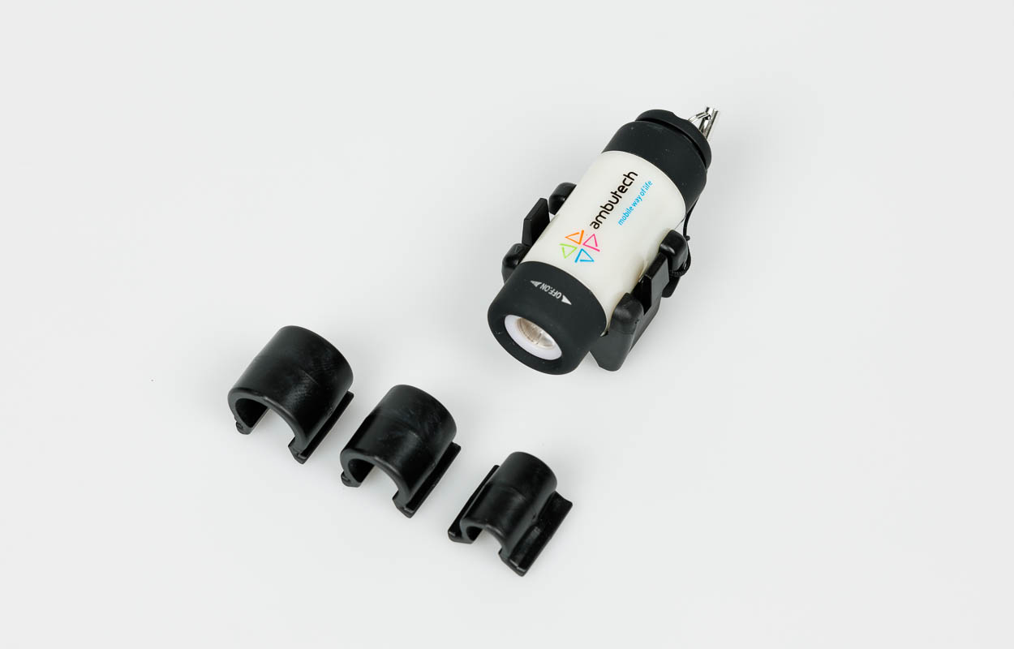

SZBLIND Art. Nr. 01.106
Stand: 08.03.2024

Inhaltsverzeichnis
1. Lieferumfang 3
2. Elemente 3
3. Montage 3
4. Licht ein- und ausschalten 3
5. Akku der Leuchte laden 3

- Lieferumfang
- 1 Stockleuchte
- 3 Halterungen passend zu Ambutech-Stöcken verschiedener Grössen
- Elemente
- Oben: Aufgesetzte Kappe zum Schutz des USB-Anschlusses. Die Schutzkappe ist mit einer dünnen Schnur an der Leuchte befestigt.
- Mitte: Klemmvorrichtung zur Befestigung am Stock.
- Unten: Drehregler zum Ein- und Ausschalten des Lichts.
- Montage
- Wählen Sie die für Ihren Ambutech-Stock passende Halterung aus.
- Rasten Sie die Halterung am Stock an der gewünschten Stelle ein, indem Sie den Stock waagerecht auf einen Tisch legen und mit der Hand auf die Halterung drücken, bis sie hörbar einrastet.
- Halten Sie die Stockleuchte so, dass die Schutzkappe in Richtung des Stockgriffs zeigt, richten Sie die Klammer mit der Schaumstoffseite auf die Oberseite der Halterung aus, üben Sie Druck aus und rasten Sie die Halterung ein.
- Licht ein- und ausschalten
Halten Sie die Leuchte so, dass die LED von Ihnen weg und die Schutzkappe zu Ihnen zeigt.
Drehen Sie den Regler um eine Vierteldrehung im Uhrzeigersinn, um das Licht einzuschalten bzw. im Gegenuhrzeigersinn, um es auszuschalten.
- Akku der Leuchte laden
Die Leuchte wird geladen geliefert, kann aber bei Bedarf aufgeladen werden.
- Entfernen Sie die Leuchte aus der Halterung, indem Sie die Klammer vorsichtig zusammendrücken. Die Leuchte löst sich dann von der Halterung.
- Entfernen Sie die Schutzkappe, um den USB-Anschluss freizugeben. Drehen Sie dazu die Kappe eine Vierteldrehung gegen den Uhrzeigersinn.
- Schliessen Sie die Leuchte an einen beliebigen USB-Anschluss an.
Die Ladezeit beträgt ca. 45 Minuten (variiert je nach Ladegerät)
Die Leuchtdauer beträgt etwa 40 Minuten.
Geniessen Sie die verbesserte Sichtbarkeit und den Komfort mit Ihrem Pharos Cane Light!

Service und Garantie
Bei Störungen senden Sie den Artikel an die zuständige Verkaufsstelle oder an den SZBLIND. Im übrigen gelten die Allgemeinen Lieferbedingungen des SZBLIND.
Schweiz. Zentralverein für das Blindenwesen SZBLIND
Fachstelle Hilfsmittel
Niederlenzer Kirchweg 1 / Gleis 1
5600 Lenzburg
Tel +41 (0)62 888 28 70
E-Mail: hilfsmittel@szblind.ch
Internet: www.szblind.ch

